桃園市桃園區建國國小113年度1階段推動讀報學校活動照片
(參考版01)
活動名稱 | 讀報智慧果 | 辦理時間 | 113年3月11日~113年5月19日 | 參加人數 | 27人
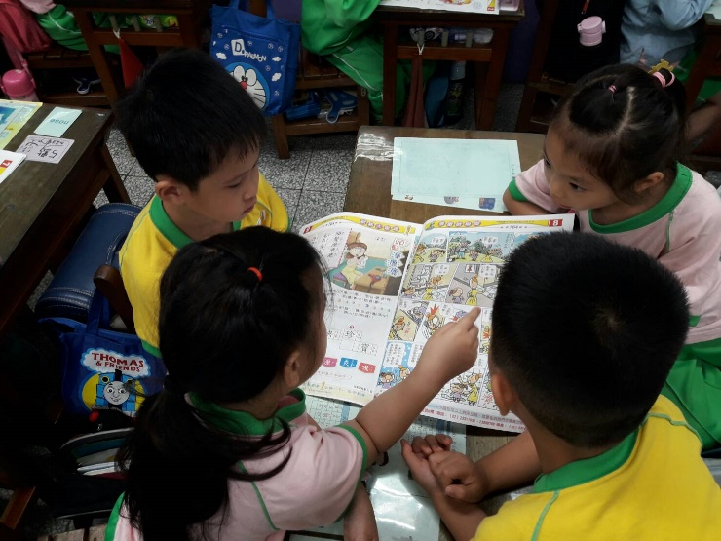 |  |  | 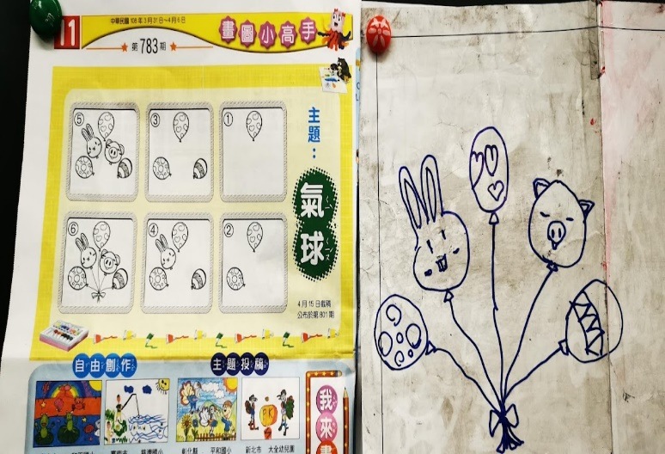
照片說明：小組討論訓練口才。 |  |  | 照片說明：增強繪畫能力成為小畫家。
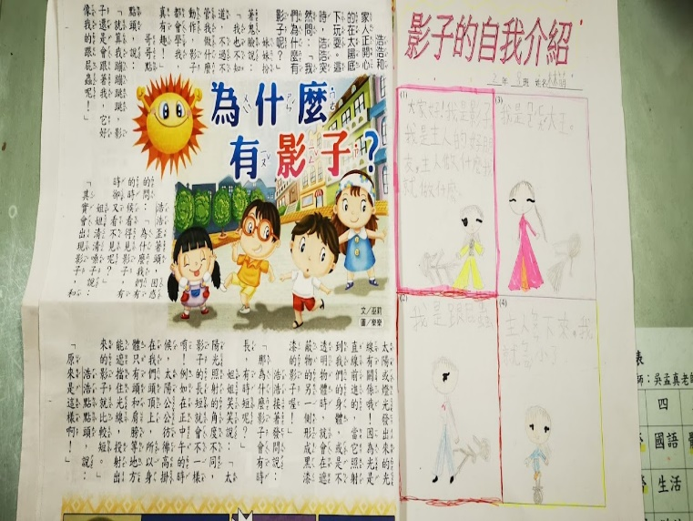 |  |  | 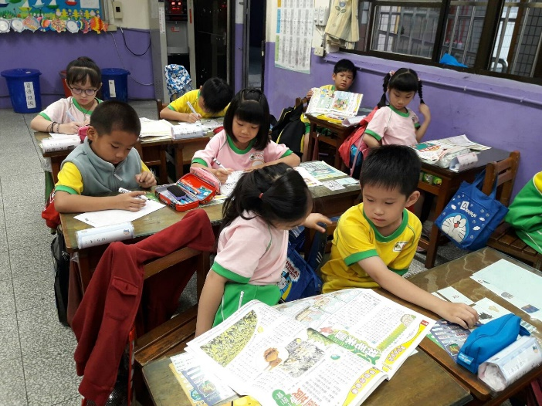
照片說明：配合課文的延伸故事。 |  |  | 照片說明：共讀討論，拓展想法。
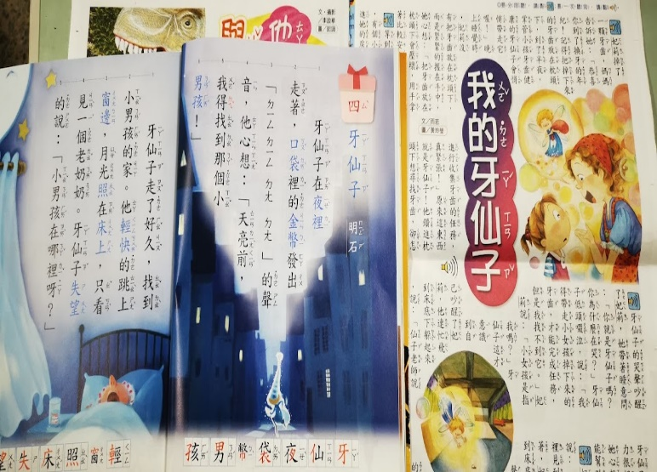 |  |  | 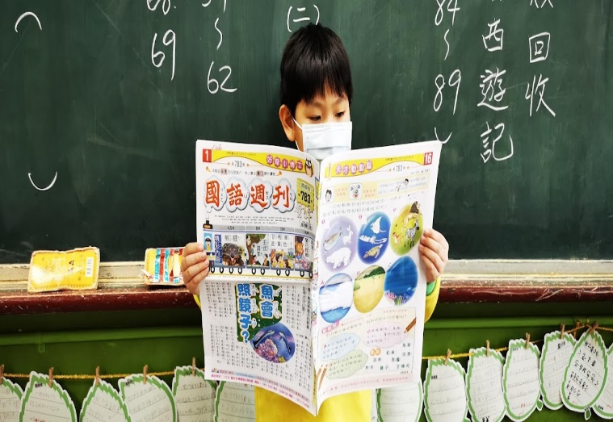
照片說明：聆聽科學常識，創作自己的作品。 |  |  | 照片說明：朗讀優美文章充實語文能力。

桃園市桃園區建國國小113年度第1階段推動讀報學校活動照片
(參考版02)
活動名稱 | 讀報推薦分享 | 辦理時間 | 113年3月11日~113年5月19日 | 參加人數 | 26人
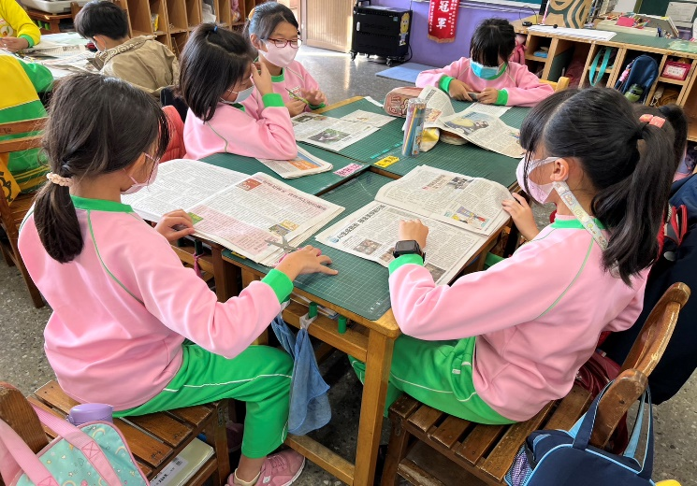 |  |  | 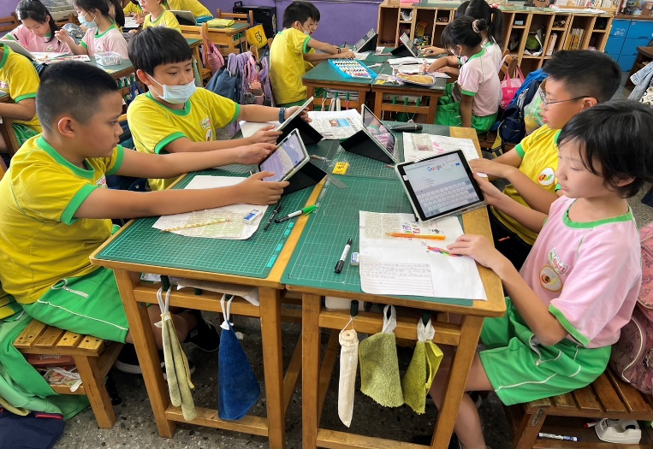
照片說明：讀報10分鐘，透過對報紙編排的瞭解，找出感興趣的篇章增廣閱讀。 |  |  | 照片說明：透過平板搜尋，國際性報紙的所在地理位置，了解風俗並繪製相對應的地圖。
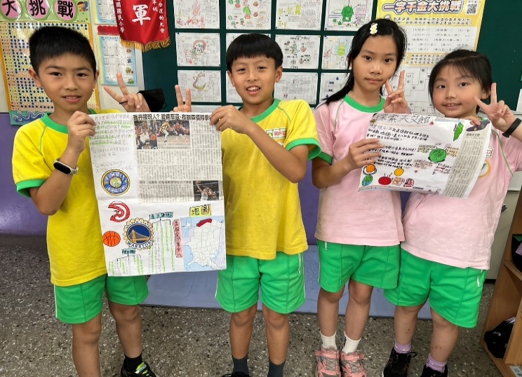 |  |  | 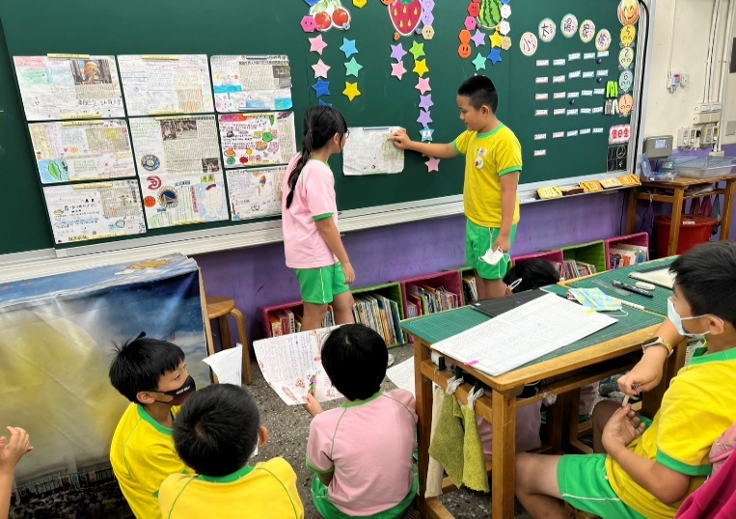
照片說明：上台口語表達，推薦文章內容，設計二題QA問答，並開放同學搶答與互動。 |  |  | 照片說明：讀報推薦一則，二人合作推薦最有趣內容，充分準備上台自信大方，榜樣學習。
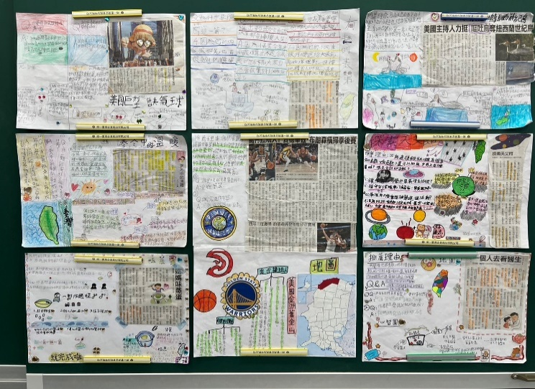 |  |  | 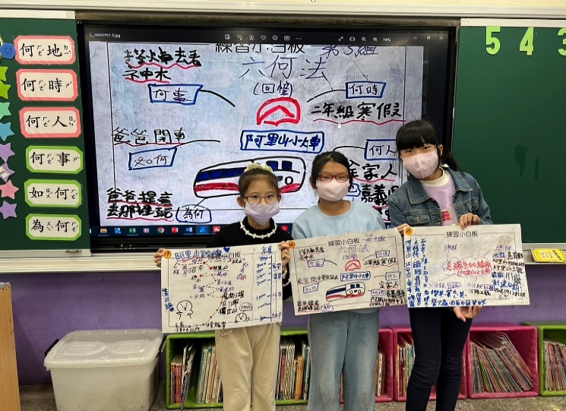
照片說明：小小成果展，布置教室，讓孩子們可以欣賞到各小組推薦的文章，拓展視野。 |  |  | 照片說明：小組共讀一篇，根據文章內容畫「心智圖」，把故事說給全班聆聽。

